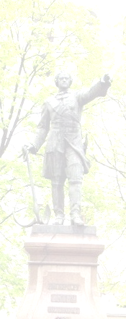
1. Участники Проекта

Правительство Воронежской области.
Департамент культуры Воронежской области.
Департамент образования Воронежской области
Администрация Острогожского муниципального района.
Администрация сельского поселения Урыв-Покровка.
Администрации сельского поселения Коротояк.
Представители от православной церкви села Урыв-Покровка.
Комитет развития общественных инноваций
РАОО «Общественный совет Воронежской области».
Фонд поддержки здоровья и реабилитации детей «Детский центр здоровья».
ВРОО «Новый солнечный Мир».
ВПУ Морской кадетский корпус «Петр Великий».
ВРОУ «Центр Экологической безопасности».
Представители ГУ МВД России по Воронежской области.
Ветераны труда и ВОВ, ВМФ, узники фашистских лагерей села Урыв –Покровк,
села Коротояк, г. Воронежа.
Северо-Донской казачий округ России.
Детский морской клуб при школе «Черноморец» села Нижний Икорец.
Воронежская кадетская школа им. А.В. Суворова.
МКОУ «Новоусманская СОШ №3», военно-париотические
классы «Колыбель русского флота»
Каширский Казачий Кадетский Корпус
Кадетская школа-интернат Воронежской области
«Верхнемамонский Матвея Платова казачий кадетский корпус».
Кадетская инженерная школа ВУНЦ ВВС «Военно-воздушная академия
им. Профессора Н.Е.Жуковского и Ю.А.Гагарина».
Военно-патриотический клуб «Ватага» Семилукского
хуторского казачьего общества хутора «Николаевский».
КОУ КШИ ВО «Горожанский казачий кадетский корпус».
Острогожский филиал КОУ КШИ ВО «Горожанский казачий кадетский корпус».
МКУ ДО «Павловская станция юных техников»
(школьный народный музей Российского флота,
клуб юных моряков и речников, технические объединения).
Детские творческие коллективы села Коротояк.
Детский казачий клуб «Казачок» села Урыв-Покровка Острогожского района
Ансамбль студенческого творчества «Терем» ВГУ.

2. Место и время проведения Проекта: 3 февраля 2018г, село Урыв-Покровка
Дворец культуры села Урыв - Покровка.

3. Цель Проекта
Воспитание детей и молодёжи в духе патриотизма и любви к своему Отечеству.

4. Актуальность Проекта
На современном этапе развития Российской Федерации
необходимо создавать условия для повышения гражданской
ответственности за судьбу страны, повышения уровня консолидации
общества для решения задач обеспечения национальной безопасности страны,
укрепления чувства сопричастности молодежи к великой истории,
воинской славе и культуре России, обеспечения преемственности поколений россиян,
воспитание гражданина любящего свою Родину, имеющего активную жизненную позицию.
Воспитание и образование детей, молодёжи требует внимания не только
со стороны семьи, педагогов, но и государственных и общественных структур,
поддерживающих их своими программами и проектами (культурно-просветительскими,
военно-патриотическими, экологическими, научной деятельностью).
Донской край Воронежской области - «Колыбель русского Флота», поэтому создание морских, казачьих кадетских корпусов, военно-морских классов при образовательных организациях способствует воспитанию здоровых, знающих историю своего края, патриотов России, что, безусловно, скажется на укреплении национальной безопасности страны.

5. Основные задачи Проекта
- Раскрыть средствами музыкально - художественной выразительности идеи служения Отечеству, Человечеству, Планете.
- Формирования понимания целостности внутреннего и внешнего мира человека: Мир - это Я - Я - это Мир.
- Раскрытия полноты жизни участника фестиваля на основе осознания и применения в жизни принципов единства жизни, общего блага.
- Создать условия для духовно-нравственного и патриотического воспитания подрастающего поколения через предоставление на фестивале творческих композиций (песня, танец, стихотворение
презентаций), раскрывающих героическое прошлое и настоящее нашей Родины.
- Помочь молодому человеку через художественное творчество почувствовать мощь, красоту, величие, России, основанных на единстве и содружестве народов, населяющих ее земли.
- Привлечение мастеров по строительству малых судов и лодок для сотрудничества на технической базе морского кадетского корпуса «Петр Великий» в селах Урыв-Покровка и Борщево, расширение сети клубов «Юный моряк» в селах Придонья.

6. Программа мероприятий
11.00 Встреча представителей Правительства Воронежской области, представителей Департаманта культуры и Департаманта образования Воронежской области, представителей православной церкви района, руководителей общественных организаций, морской общественности, руководства детских и юношеских организаций с Администрацией Острогожского района. (у поклонного креста при въезде в село Урыв – Покровка)
11.30 К 75-летию победы советских войск в Сталинградской битве, выступление ветеранов войны у Обелиска воинской славы. Возложение цветов к могилам воинов, погибших в боях за освобождение села Урыв – Покровка.
12.00 Митинг «Дни воинской славы России» у Памятника воинам, погибших при военных действиях. Возложение венков.
12.45 Посещение музея села Урыв-Покровка.
Открытие художественной выставки Коровина К.А.
13.15 Конкурс-выставка детских творческих работ, школьных музеев и патриотических объединений (рисунки, декоративно-прикладное творчество, судомодели), посвящённая 75-летию победы советских войск с Сталинградской битве.
13.45 Концерт художественной самодеятельности детских творческих коллективов в Доме Культуры.
15.00 Показательные выступления воспитанников кадетских корпусов, военно-патриотических клубов, демонстрирующих владение приемами боевых искусств.
15.30 Награждение участников фестиваля, конкурса детских творческих работ.
16.00 Чаепитие, выставка «Здоровое питание», выставка «Генераторы форм».
16.45 Отъезд.

7. Спонсоры Проекта
РАОО «Общественный совет Воронежской области».
ВРОО «Новый Солнечный Мир»
Фонд поддержки здоровья и реабилитации детей «Детский центр здоровья».
ВПУ «Морской кадетский корпус «Петр Великий».
ВРОУ «Центр экологической безопасности».
ООО ФПК «Космос – Нефть – ГАЗ».

8. Контактные телефоны оргкомитета Проекта
- Якубинская Алмаз Ханалиевна. председатель Комитета «Развитие общественных инноваций»
Тел: 8-920-453-25-20
- Черникина Елена Дмитриевна, руководитель ВРОУ «Центр экологической безопасности».
Тел. 8-920-430-62-60.
Автор программ Лебедев В.А.

Патронаж

ВОО « Общественная комиссия по борьбе с коррупцией» г. Москва
ВРОО «Общественная комиссия по борьбе с коррупцией» г. Воронеж
РАОО «Общественный совет Воронежской области»

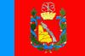

Комплексная целевая Программа
«Коэволюционное развитие Донского региона
Воронежской области»

Проект
«Донской молодежный фестиваль военно-патриотической песни»
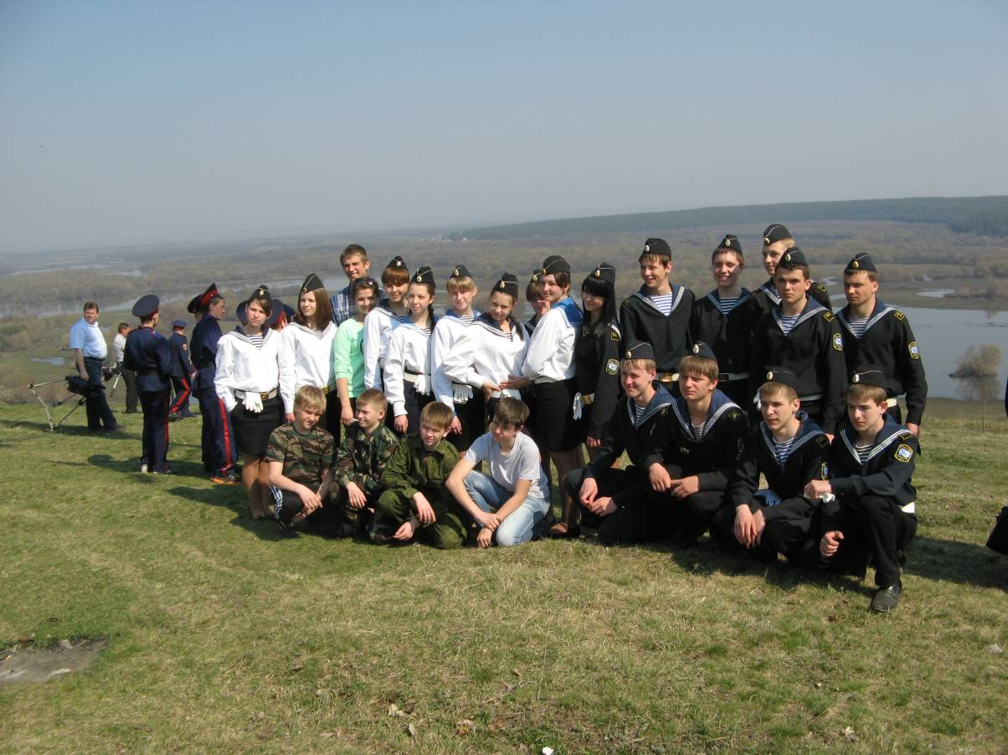

Разработчик проекта
Комитет «Развитие общественных инноваций»
Февраль 2018г.

